Народна прича
Свети Сава и родитељи с малим дететом

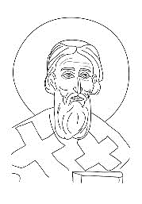
Понели отац и мајка новорођено дете Светом Сави и замолили га да дете благослови и да му да срећу... Свети Сава им рече: „Ја му срећу не могу дати. Срећу му можете дати ви, родитељи његови, ако га научите: да ради, да штеди, не лаже, не краде, да слуша, поштује старије, да је у свему умерено, а нарочито ако га будете научили како да чува своје здравље.”
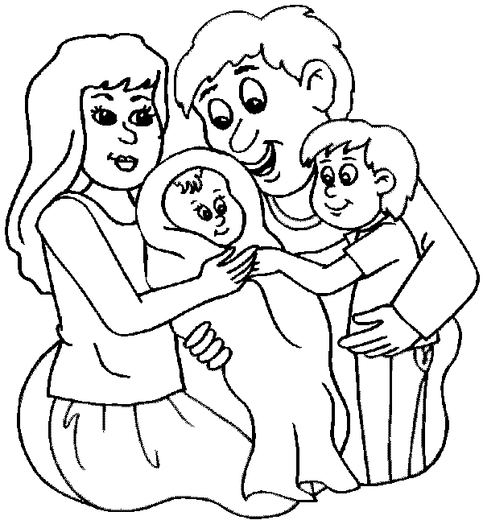
1. Шта су родитељи тражили од Светог Саве?
2. Ко деци може дати срећу?
3. Шта деца треба да знају да би била срећна?
4. Шта је за тебе срећа?

Народна прича
Свети Сава и родитељи с малим дететом

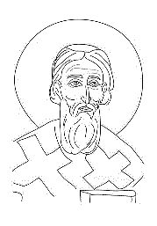
Понели отац и мајка новорођено дете Светом Сави и замолили га да дете благослови и да му да срећу... Свети Сава им рече: „Ја му срећу не могу дати. Срећу му можете дати ви, родитељи његови, ако га научите: да ради, да штеди, не лаже, не краде, да слуша, поштује старије, да је у свему умерено, а нарочито ако га будете научили како да чува своје здравље.”
1. Шта су родитељи тражили од Светог Саве?
2. Ко деци може дати срећу?
3. Шта деца треба да знају да би била срећна?
4. Шта је за тебе срећа?

Народна прича
Свети Сава и родитељи с малим дететом

Понели отац и мајка новорођено дете Светом Сави и замолили га да дете благослови и да му да срећу... Свети Сава им рече: „Ја му срећу не могу дати. Срећу му можете дати ви, родитељи његови, ако га научите: да ради, да штеди, не лаже, не краде, да слуша, поштује старије, да је у свему умерено, а нарочито ако га будете научили како да чува своје здравље.”
1. Шта су родитељи тражили од Светог Саве?
2. Ко деци може дати срећу?
3. Шта деца треба да знају да би била срећна?
4. Шта је за тебе срећа?
Народна прича
Свети Сава и родитељи с малим дететом

Понели отац и мајка новорођено дете Светом Сави и замолили га да дете благослови и да му да срећу... Свети Сава им рече: „Ја му срећу не могу дати. Срећу му можете дати ви, родитељи његови, ако га научите: да ради, да штеди, не лаже, не краде, да слуша, поштује старије, да је у свему умерено, а нарочито ако га будете научили како да чува своје здравље.”
1. Шта су родитељи тражили од Светог Саве?
2. Ко деци може дати срећу?
3. Шта деца треба да знају да би била срећна?
4. Шта је за тебе срећа?

Народна прича
Свети Сава и родитељи с малим дететом

Понели отац и мајка новорођено дете Светом Сави и замолили га да дете благослови и да му да срећу... Свети Сава им рече: „Ја му срећу не могу дати. Срећу му можете дати ви, родитељи његови, ако га научите: да ради, да штеди, не лаже, не краде, да слуша, поштује старије, да је у свему умерено, а нарочито ако га будете научили како да чува своје здравље.”
1. Шта су родитељи тражили од Светог Саве?
2. Ко деци може дати срећу?
3. Шта деца треба да знају да би била срећна?
4. Шта је за тебе срећа?

Народна прича
Свети Сава и родитељи с малим дететом

Понели отац и мајка новорођено дете Светом Сави и замолили га да дете благослови и да му да срећу... Свети Сава им рече: „Ја му срећу не могу дати. Срећу му можете дати ви, родитељи његови, ако га научите: да ради, да штеди, не лаже, не краде, да слуша, поштује старије, да је у свему умерено, а нарочито ако га будете научили како да чува своје здравље.”
1. Шта су родитељи тражили од Светог Саве?
2. Ко деци може дати срећу?
3. Шта деца треба да знају да би била срећна?
4. Шта је за тебе срећа?
Narodna priča
Sveti Sava i roditelji s malim detetom

Poneli otac i majka novorođeno dete Svetom Savi i zamolili ga da dete blagoslovi i da mu da sreću... Sveti Sava im reče: „Ja mu sreću ne mogu dati. Sreću mu možete dati vi, roditelji njegovi, ako ga naučite: da radi, da štedi, ne laže, ne krade, da sluša, poštuje starije, da je u svemu umereno, a naročito ako ga budete naučili kako da čuva svoje zdravlje.”
1. Šta su roditelji tražili od Svetog Save?
2. Ko deci može dati sreću?
3. Šta deca treba da znaju da bi bila srećna?
4. Šta je za tebe sreća?
5. Prepiši priču ćirilicom!

Narodna priča
Sveti Sava i roditelji s malim detetom

Poneli otac i majka novorođeno dete Svetom Savi i zamolili ga da dete blagoslovi i da mu da sreću... Sveti Sava im reče: „Ja mu sreću ne mogu dati. Sreću mu možete dati vi, roditelji njegovi, ako ga naučite: da radi, da štedi, ne laže, ne krade, da sluša, poštuje starije, da je u svemu umereno, a naročito ako ga budete naučili kako da čuva svoje zdravlje.”
1. Šta su roditelji tražili od Svetog Save?
2. Ko deci može dati sreću?
3. Šta deca treba da znaju da bi bila srećna?
4. Šta je za tebe sreća?
5. Prepiši priču ćirilicom!

Narodna priča
Sveti Sava i roditelji s malim detetom

Poneli otac i majka novorođeno dete Svetom Savi i zamolili ga da dete blagoslovi i da mu da sreću... Sveti Sava im reče: „Ja mu sreću ne mogu dati. Sreću mu možete dati vi, roditelji njegovi, ako ga naučite: da radi, da štedi, ne laže, ne krade, da sluša, poštuje starije, da je u svemu umereno, a naročito ako ga budete naučili kako da čuva svoje zdravlje.”

1. Šta su roditelji tražili od Svetog Save?
2. Ko deci može dati sreću?
3. Šta deca treba da znaju da bi bila srećna?
4. Šta je za tebe sreća?
5. Prepiši priču ćirilicom!
Narodna priča
Sveti Sava i roditelji s malim detetom

Poneli otac i majka novorođeno dete Svetom Savi i zamolili ga da dete blagoslovi i da mu da sreću... Sveti Sava im reče: „Ja mu sreću ne mogu dati. Sreću mu možete dati vi, roditelji njegovi, ako ga naučite: da radi, da štedi, ne laže, ne krade, da sluša, poštuje starije, da je u svemu umereno, a naročito ako ga budete naučili kako da čuva svoje zdravlje.”
1. Šta su roditelji tražili od Svetog Save?
2. Ko deci može dati sreću?
3. Šta deca treba da znaju da bi bila srećna?
4. Šta je za tebe sreća?
5. Prepiši priču ćirilicom!

Narodna priča
Sveti Sava i roditelji s malim detetom

Poneli otac i majka novorođeno dete Svetom Savi i zamolili ga da dete blagoslovi i da mu da sreću... Sveti Sava im reče: „Ja mu sreću ne mogu dati. Sreću mu možete dati vi, roditelji njegovi, ako ga naučite: da radi, da štedi, ne laže, ne krade, da sluša, poštuje starije, da je u svemu umereno, a naročito ako ga budete naučili kako da čuva svoje zdravlje.”
1. Šta su roditelji tražili od Svetog Save?
2. Ko deci može dati sreću?
3. Šta deca treba da znaju da bi bila srećna?
4. Šta je za tebe sreća?
5. Prepiši priču ćirilicom!

Narodna priča
Sveti Sava i roditelji s malim detetom

Poneli otac i majka novorođeno dete Svetom Savi i zamolili ga da dete blagoslovi i da mu da sreću... Sveti Sava im reče: „Ja mu sreću ne mogu dati. Sreću mu možete dati vi, roditelji njegovi, ako ga naučite: da radi, da štedi, ne laže, ne krade, da sluša, poštuje starije, da je u svemu umereno, a naročito ako ga budete naučili kako da čuva svoje zdravlje.”
1. Šta su roditelji tražili od Svetog Save?
2. Ko deci može dati sreću?
3. Šta deca treba da znaju da bi bila srećna?
4. Šta je za tebe sreća?
5. Prepiši priču ćirilicom!

